**Question 1：**

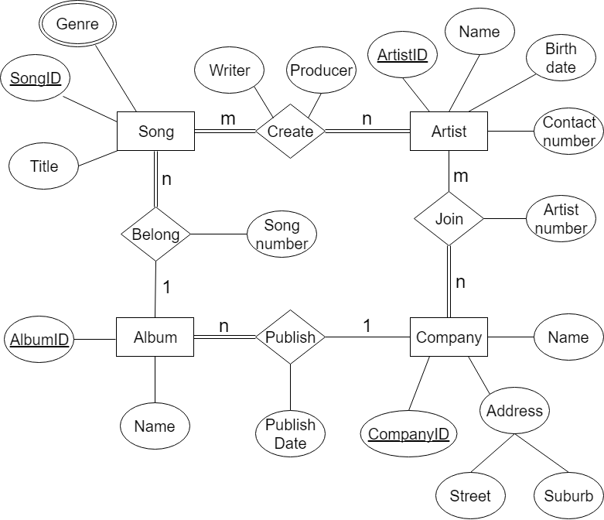

**Question 2：**

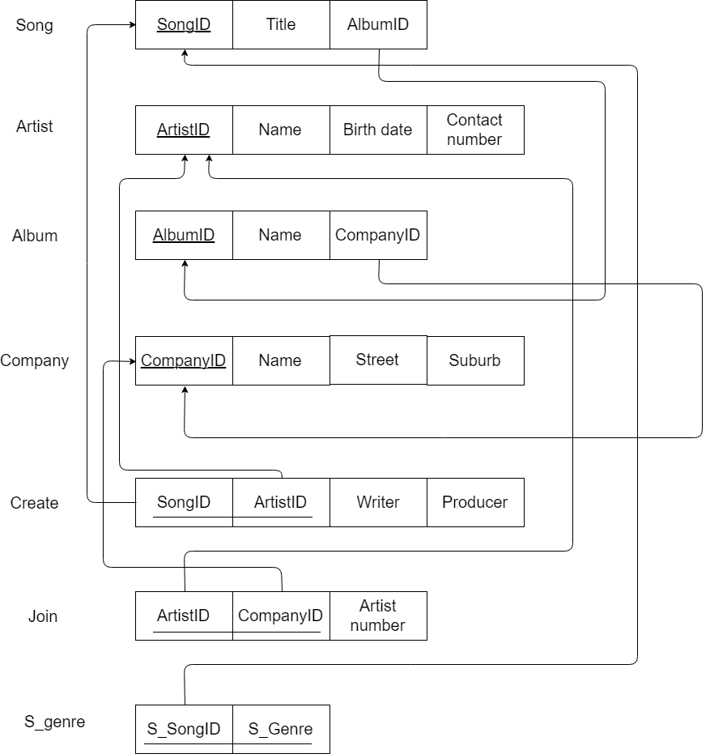

**Question 3：**

**(1):**

$$π_{\{title\}}(Movie ⋈MovieShowing⋈(σ_{(genre='comedy')}(GenreOfFilm))⋈(σ_{(location='George St')}(Cinema)∩σ_{(cName='Event')}(Cinema)))$$

**(2):**

$${A←π}_{\{title,releaseDate\}}(Movie⋈MovieShowing⋈(σ_{(location='Chatswood')}(Cinema)∩σ_{(cName='Event')}(Cinema)))$$

$${B←π}_{\{title,releaseDate\}}(Movie⋈MovieShowing⋈(σ_{(cName='Hoyts')}(Cinema)∩σ_{(location='Chatswood')}(Cinema)))$$

$$C←A∩B$$

**(3):**

$${A←π}_{\{name\}}(WatchMovie⋈Filming⋈(σ_{(gender='male')}(Custmoer))⋈(σ_{(name='James Wan')}(Director))⋈(σ_{(title='Aquaman')}(Movie)))$$

$${B←π}_{\{name\}}(WatchMovie⋈Filming⋈(σ_{(gender='male')}(Custmoer))⋈(σ_{(name='James Wan')}(Director))⋈(σ_{(title≠'Aquaman')}(Movie)))$$

$${C←π}_{\{name\}}(WatchMovie⋈Filming⋈(σ_{(gender='male')}(Custmoer))⋈(σ_{(name='James Wan')}(Director))⋈Movie)$$

$$D←A∩(C-B)$$

**(4):**

$$A←π_{\{name\}}(Filming ⋈Director⋈Customer⋈(σ_{(genre='fantasy')}(GenreOfFilm)))$$

$$B←π_{\{name\}}(Filming ⋈Director⋈Customer⋈(σ_{(genre='violence')}(GenreOfFilm)))$$

$$C←A∩B$$

**(5):**

$$A←π_{\{name\}}(WatchMovie⋈(σ_{(30<=age<=50)}(Customer))⋈(σ_{(runningTime>120)}(Movie)))$$

$$B←π_{\{name\}}(WatchMovie⋈MovieShowing⋈(σ_{(30<=age<=50)}(Customer))⋈(σ_{(runningTime>120)}(Movie))⋈(σ_{(location='Hoyts')}(Cinema)))$$

$$C←A-B$$